Q611 scheda creata il 3 ottobre 2026
Descrizione storico-bibliografica
Il *Regno d'Italia : giornale politico-letterario quotidiano. - Anno 1, n. 1 (17 marzo 1868)-anno 1, n. 252 (28 novembre 1868). - Torino : [s.n.], 1868. – 1 volume ; 51 cm. - TO00192621
Soggetto: Giornali – Torino – 1868

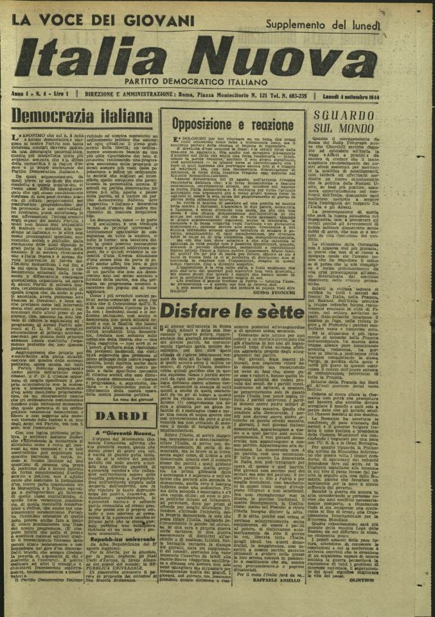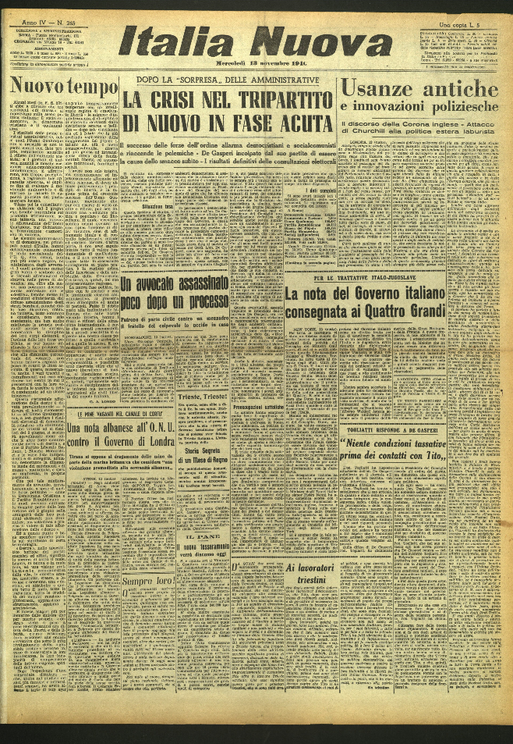
*Italia nuova : organo del Partito democratico italiano. - -anno 6, n. 120 (23 maggio 1948). - Roma : Stab. tip. An. La Tribuna, 1943-1948. – 6 volumi. ((Quotidiano. - Descrizione basata su: Anno 2, n. 11 (13 giugno 1944). - TO00207692
Autore: Partito democratico italiano <1944-1947>
Soggetto: Giornali – Roma – 1943-1948; Politica – Italia – 1943-1948
Copia digitale: 1944-1946

La *voce dei giovani : Partito democratico italiano : supplemento del lunedì. - Anno 1, n. 1 (24 luglio 1944)-anno 3, n. 23 (giugno 1946). - Roma : [s. n., 1944]-1946. – 3 volumi. ((Settimanale. - CFI0706430
Supplemento di: *Italia nuova : organo del Partito democratico italiano
*Italia nuova del lunedì. - Anno 3, n. 24 (giugno 1946)-anno 5, n. 14 (aprile 1948). - Roma : [s. n., 1946]-1948. – 2 volumi. ((Settimanale. - CFI0706432

*Fiammetta : settimanale di novelle e varietà. - Anno 1, n. 1 (25 settembre 1944)-anno 2, n. 48 (29 novembre 1945). - Roma : SEI, 1944-1945 (Roma F. Capriotti). – 2 volumi. ((Dal n. 3 del 1944 al n. 29 del 1945 il sottotitolo scompare; poi: settimanale illustrato di moda, novelle, varietà. - L. 5. - CUBI 234096. - BNI 1945-2553. - CUB0704439; RMR0014360
Supplemento di: *Italia nuova : organo del Partito democratico italiano
Soggetto: Periodici femminili – 1944-1945

Il *regno : settimanale del Partito democratico italiano. - Anno 1, n. 1 (24 marzo 1960)-anno 1, n. 31 (25 dicembre 1960). - Roma : [s. n.], 1960. - 1 volume. - CFI0420360; SBL0039162
Il *regno d'Italia : settimanale del Partito democratico italiano. - Anno 2, n. 1 (gennaio 1961)-anno 14 (1976). - Roma : [s. n.], 1961-1976. – 16 volumi ; 61 cm. ((Direttore responsabile Mario Tilgher. - BNI 62-10997. - SBL0039161
Autore: Partito democratico italiano <11 aprile 1959-6 marzo 1961>; poi: Partito democratico italiano di unità monarchica <7 marzo 1961-1972>
Direttore: Tilgher, Mario
Il *regno d'Italia : supplemento per il Piemonte del settimanale del P.D.I.U.M.. - Torino : [s.n., 1968]. – 1 volumi : ill. ; 64 cm. ((Periodicità sconosciuta. - Descrizione basata su: Aprile 1968. - TO01700331
Soggetto: Monarchici - Piemonte – 1968

Soggetto: Partito democratico italiano – 1943-1961 ; Partito democratico italiano di unità monarchica - 1961-1972; Monarchici - Italia - 1943-1976

Informazioni storico-bibliografiche
Vincenzo Selvaggi. Laureato in scienze politiche negli Stati Uniti, fondò nel 1944 il Partito Democratico Italiano, di tendenza filo monarchica. - https://it.wikipedia.org/wiki/Vincenzo_Selvaggi_(politico).
Il Partito Democratico Italiano è stato un partito politico di ispirazione monarchica fondato nel giugno 1944 dalla fusione di diversi raggruppamenti conservatori.
https://it.wikipedia.org/wiki/Partito_Democratico_Italiano

Il Partito Democratico Italiano di Unità Monarchica (PDIUM) è stato un partito politico italiano, fondato l'11 aprile 1959 in seguito alla riunificazione dei due partiti d'ispirazione monarchica allora presenti in Parlamento, che s'erano divisi circa cinque anni prima: il Partito Nazionale Monarchico (PNM) di Alfredo Covelli e il Partito Monarchico Popolare (PMP) di Achille Lauro.
Il nuovo partito prese dapprima la denominazione di Partito Democratico Italiano (PDI), per poi modificarla il 7 marzo 1961 in quella di Partito Democratico Italiano di Unità Monarchica. Nel 1972 confluì nel Movimento Sociale Italiano, che contestualmente cambiò nome in Movimento Sociale Italiano - Destra Nazionale, sancendo di fatto la scomparsa dei monarchici come forza politica autonoma.
https://it.wikipedia.org/wiki/Partito_Democratico_Italiano_di_Unit%C3%A0_Monarchica.

Note e riferimenti bibliografici
- https://archivi.polodel900.it/scheda/oai:polo900.it:102411_movimento-sociale-italiano-e-gruppi-di-estrema-destra.

